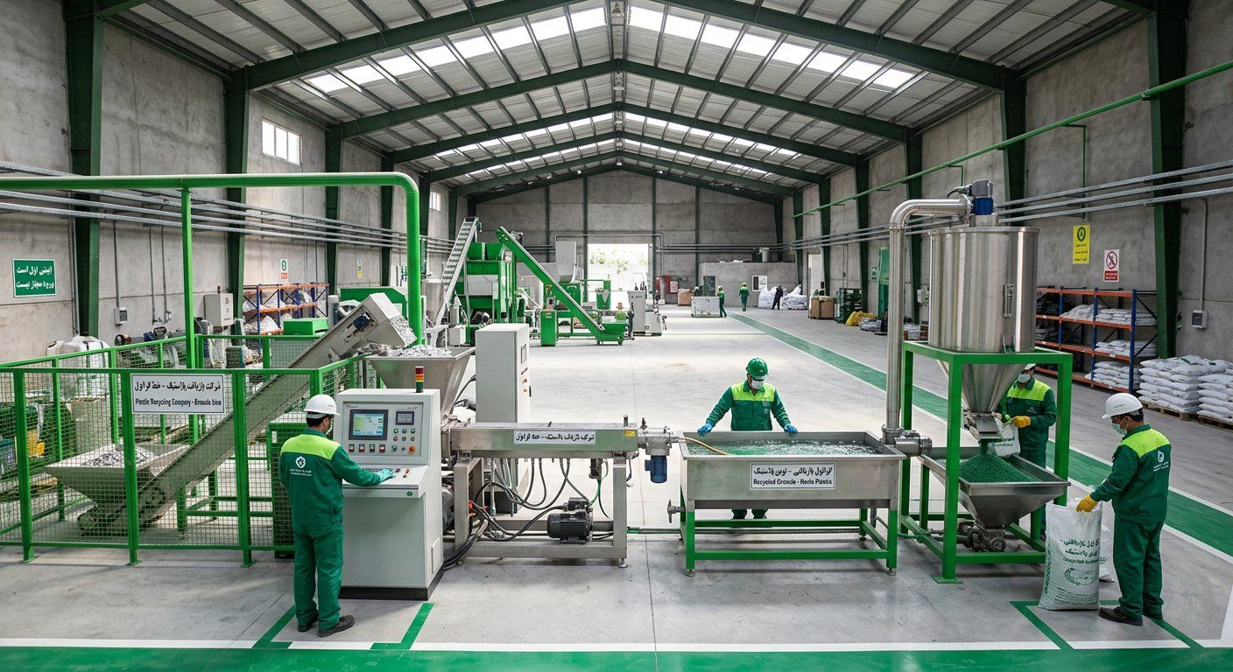
پارس گرانول سبز
طرح جامع نهایی
زنجیره مرحله‌ای کارخانه‌های تبدیل پسماند پلاستیکی به گرانول در ایران
همه طرح‌ها، مدل مالی، سه دامنه اجرا، تأمین مالی، مسیر قانونی و نامه‌ها در یک سند
مهر ۱۴۰۵ — نسخه نهایی

فهرست
۱. خلاصه اجرایی
۲. مسئله و حجم بازار
۳. راه‌حل و فرایند تولید
۴. شریک فنی: پندار پلیمر پیشرو
۵. مدل کسب‌وکار و اقتصاد واحد
۶. کارخانه نمونه: هزینه و پیش‌بینی
۷. سناریوهای قیمت
۸. مدل کلی مرحله‌ای
۹. سه دامنه اجرا
۱۰. اولویت‌بندی استان‌ها و شهرها
۱۱. تأمین مالی
۱۲. مراحل قانونی و زمان‌بندی
۱۳. ریسک‌ها و پاسخ‌ها
۱۴. تیم
۱۵. شراکت با سرمایه‌گذار ترک
۱۶. نقد طرح و درس‌ها
۱۷. اقدامات ۹۰ روز آینده
۱۸. پیوست: فهرست همه فایل‌ها

بخش ۱ — خلاصه اجرایی
• پارس گرانول سبز ضایعات پلاستیکی شهرها را به گرانول بازیافتی برای صنایع لوله، کیسه، فیلم و پالت تبدیل می‌کند.
• بازار: حدود ۴,۴۸۰ تن پسماند پلاستیکی در روز؛ بیش از ۷۰٪ دفن می‌شود و بیش از ۹۰٪ شهرها واحد گرانول ندارند.
• شروع: یک کارخانه نمونه ۴۰۰ کیلوگرمی در مشهد با سرمایه ۳۱ م.ت (≈ ۱۳۲,۰۰۰ $) و ماشین‌آلات داخلی پندار پلیمر.
• بازگشت سرمایه نمونه: حدود ۵.۳ سال با قیمت فعلی بازار؛ حدود ۲.۱ سال در سناریو هدف (ضایعات ۳۵ و گرانول ۱۱۰ هزار تومان).
• گسترش مرحله‌ای: ۱۰ شهر (۷۱۵.۱ م.ت (≈ ۳,۰۴۳,۰۰۰ $))، نیمی از شهرها (۵,۸۴۲.۲ م.ت (≈ ۲۴,۸۶۰,۰۰۰ $))، همه شهرها (۱۱,۵۸۳.۶ م.ت (≈ ۴۹,۲۹۲,۰۰۰ $)).
• تأمین مالی نمونه: آورده بنیان‌گذاران، اقساط سازنده، وام صندوق ملی محیط زیست، تأمین مالی جمعی.
شرح: کلید موفقیت تعداد کارخانه نیست، بلکه «فاصله قیمت گرانول و ضایعات» است. به همین دلیل طرح با یک کارخانه نمونه شروع می‌شود و هر مرحله فقط پس از اثبات مرحله قبل آغاز می‌شود.

بخش ۲ — مسئله و حجم بازار
شاخص | مقدار
جمعیت شهری | حدود ۶۴ میلیون نفر
پسماند شهری | حدود ۴۵ هزار تن در روز
پسماند پلاستیکی | حدود ۴,۴۸۰ تن در روز (≈ ۱٫۶ میلیون تن در سال)
نرخ دفن | بیش از ۷۰٪
شهرهای کشور | حدود ۱,۳۲۸ (۳۱ مرکز استان، ۱۲۰ شهر متوسط، ۱,۱۷۷ شهر کوچک)
قیمت گرانول بازیافتی (آگهی‌های ۱۴۰۵) | ۱۰۰ تا ۱۳۵ هزار تومان بر کیلو

شرح: اعداد بازار برآوردی‌اند (سرانه ۰٫۷ کیلو پسماند، ۱۰٪ سهم پلاستیک) و باید با آمار رسمی مرکز آمار و وزارت کشور به‌روز شوند.

بخش ۳ — راه‌حل و فرایند تولید
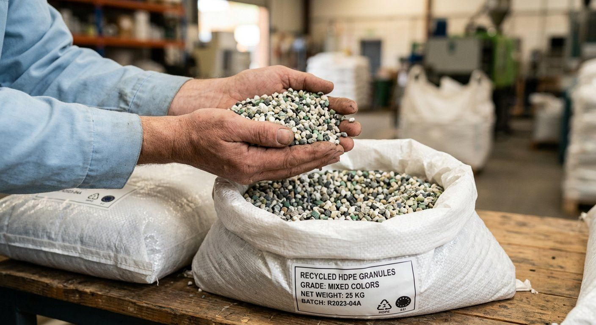
فرایند: جمع‌آوری ← جداسازی ← آسیاب ← شستشوی سرد و گرم ← خشک‌کن ← کندور ← اکسترودر و فیلتر مذاب ← برش ← بسته‌بندی ۲۵ کیلویی.
• مدل هاب: کارخانه در شهر، جمع‌آوری از شهرهای اطراف از طریق ضایعاتی‌ها یا ایستگاه‌ها.
• مشتریان: تولیدکنندگان لوله و اتصالات، کیسه و فیلم، ظروف و پالت.
• مزیت ایران: انرژی و نیروی کار ارزان، شهرک‌های صنعتی، قانون مدیریت پسماند، امکان صادرات به عراق، افغانستان و آسیای میانه.

بخش ۴ — شریک فنی: پندار پلیمر پیشرو
• گروه صنعتی پندار پلیمر پیشرو — مهندس حمیدرضا پناهنده؛ فعال از ۱۳۸۳، جواز تأسیس ۱۳۸۷.
• ساخت دستگاه + تولید گرانول + بازرگانی؛ حدود ۲۵ واحد راه‌اندازی‌شده (گزارش ۱۳۹۹).
• خدمات: خط کامل، آموزش، خدمات پس از فروش، تضمین خرید محصول.
• قیمت اعلامی خط: ۱۰ تا ۳۰ میلیارد تومان — در این طرح با تورم ۱۳ (کوچک) و ۳۸ (بزرگ) میلیارد لحاظ شده است.
شرح: تمام تعهدات سازنده باید کتبی شود: پیش‌فاکتور، ظرفیت واقعی، گارانتی و فرمول قیمت تضمین خرید. پیش از قرارداد از ۳ واحد فعال بازدید شود.

بخش ۵ — مدل کسب‌وکار و اقتصاد واحد
جزء (هزار تومان به ازای هر کیلو گرانول) | قیمت فعلی بازار | سناریو هدف
قیمت فروش | ۱۰۰ | ۱۱۰
ضایعات (با راندمان ۸۰٪) | ۵۶.۲ | ۴۳.۸
هزینه متغیر (برق، حمل، بسته‌بندی، فروش) | ۲۰ | ۲۰
هزینه ثابت (کارخانه کوچک، ۷۰٪) | ۱۴.۰ | ۱۴.۰
سود پیش از مالیات و استهلاک | ۹.۸ | ۳۲.۳

شرح: با قیمت‌های فعلی حاشیه سود نازک است؛ با قرارداد خرید مستقیم ضایعات و تولید گرانول مرغوب، سود هر کیلو حدود سه برابر می‌شود.

بخش ۶ — کارخانه نمونه: هزینه و پیش‌بینی
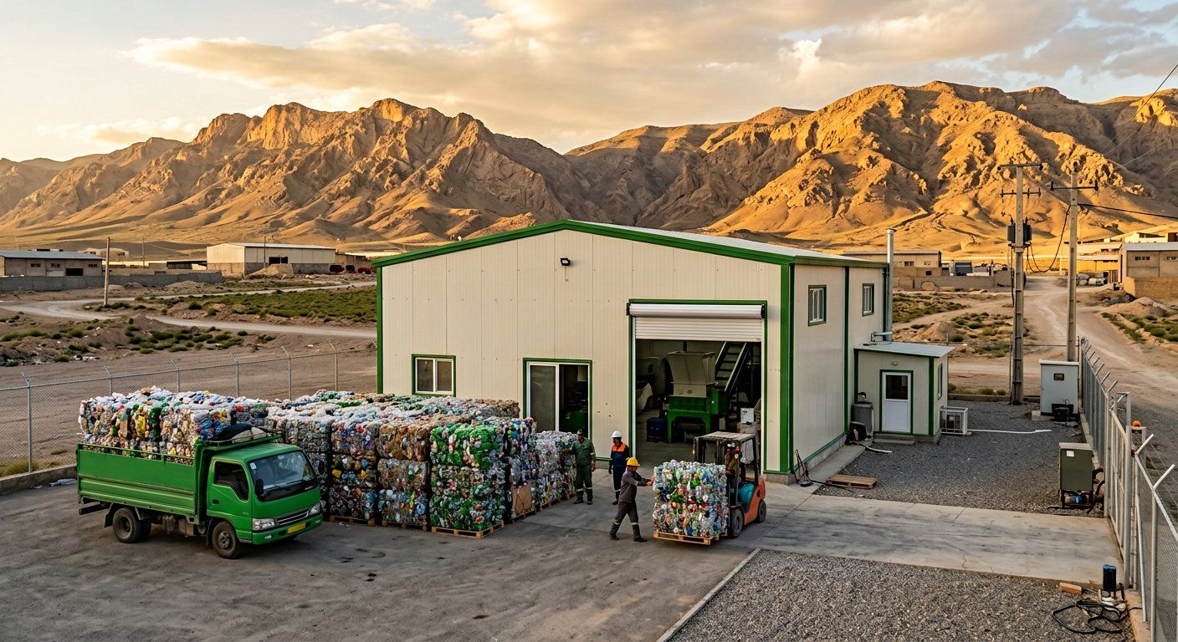
شرح | کارخانه کوچک (نمونه) | کارخانه بزرگ
خط پندار پلیمر | ۱۳ م.ت (≈ ۵۵,۰۰۰ $) | ۳۸ م.ت (≈ ۱۶۲,۰۰۰ $)
سوله و آماده‌سازی | ۵ م.ت (≈ ۲۱,۰۰۰ $) | ۱۲ م.ت (≈ ۵۱,۰۰۰ $)
برق صنعتی + ژنراتور | ۴ م.ت (≈ ۱۷,۰۰۰ $) | ۱۰ م.ت (≈ ۴۳,۰۰۰ $)
جمع‌آوری و پرس | ۳ م.ت (≈ ۱۳,۰۰۰ $) | ۷ م.ت (≈ ۳۰,۰۰۰ $)
سرمایه در گردش | ۴ م.ت (≈ ۱۷,۰۰۰ $) | ۱۰ م.ت (≈ ۴۳,۰۰۰ $)
مجوز و پیش‌بینی‌نشده | ۲ م.ت (≈ ۹,۰۰۰ $) | ۷ م.ت (≈ ۳۰,۰۰۰ $)
جمع | ۳۱ م.ت (≈ ۱۳۲,۰۰۰ $) | ۸۴ م.ت (≈ ۳۵۷,۰۰۰ $)

پیش‌بینی ۵ ساله — کارخانه کوچک (قیمت فعلی بازار)
سال | بهره‌برداری | تولید (تن) | فروش | سود خالص | جریان نقد
۱ | ۴۰٪ | ۶۱۴ | ۶۱.۴ م.ت (≈ ۲۶۱,۰۰۰ $) | -۳.۱ م.ت (≈ -۱۳,۰۰۰ $) | -۰.۴ م.ت (≈ -۲,۰۰۰ $)
۲ | ۵۵٪ | ۸۴۵ | ۸۴.۵ م.ت (≈ ۳۶۰,۰۰۰ $) | ۱.۸ م.ت (≈ ۸,۰۰۰ $) | ۴.۵ م.ت (≈ ۱۹,۰۰۰ $)
۳ | ۶۵٪ | ۹۹۸ | ۹۹.۸ م.ت (≈ ۴۲۵,۰۰۰ $) | ۴.۵ م.ت (≈ ۱۹,۰۰۰ $) | ۷.۲ م.ت (≈ ۳۱,۰۰۰ $)
۴ | ۷۰٪ | ۱,۰۷۵ | ۱۰۷.۵ م.ت (≈ ۴۵۷,۰۰۰ $) | ۵.۹ م.ت (≈ ۲۵,۰۰۰ $) | ۸.۶ م.ت (≈ ۳۷,۰۰۰ $)
۵ | ۷۰٪ | ۱,۰۷۵ | ۱۰۷.۵ م.ت (≈ ۴۵۷,۰۰۰ $) | ۵.۹ م.ت (≈ ۲۵,۰۰۰ $) | ۸.۶ م.ت (≈ ۳۷,۰۰۰ $)

پیش‌بینی ۵ ساله — کارخانه بزرگ (قیمت فعلی بازار)
سال | بهره‌برداری | تولید (تن) | فروش | سود خالص | جریان نقد
۱ | ۴۰٪ | ۱,۵۳۶ | ۱۵۳.۶ م.ت (≈ ۶۵۴,۰۰۰ $) | -۴.۹ م.ت (≈ -۲۱,۰۰۰ $) | ۲.۵ م.ت (≈ ۱۱,۰۰۰ $)
۲ | ۵۵٪ | ۲,۱۱۲ | ۲۱۱.۲ م.ت (≈ ۸۹۹,۰۰۰ $) | ۶.۶ م.ت (≈ ۲۸,۰۰۰ $) | ۱۴ م.ت (≈ ۶۰,۰۰۰ $)
۳ | ۶۵٪ | ۲,۴۹۶ | ۲۴۹.۶ م.ت (≈ ۱,۰۶۲,۰۰۰ $) | ۱۳.۴ م.ت (≈ ۵۷,۰۰۰ $) | ۲۰.۸ م.ت (≈ ۸۹,۰۰۰ $)
۴ | ۷۰٪ | ۲,۶۸۸ | ۲۶۸.۸ م.ت (≈ ۱,۱۴۴,۰۰۰ $) | ۱۶.۸ م.ت (≈ ۷۱,۰۰۰ $) | ۲۴.۲ م.ت (≈ ۱۰۳,۰۰۰ $)
۵ | ۷۰٪ | ۲,۶۸۸ | ۲۶۸.۸ م.ت (≈ ۱,۱۴۴,۰۰۰ $) | ۱۶.۸ م.ت (≈ ۷۱,۰۰۰ $) | ۲۴.۲ م.ت (≈ ۱۰۳,۰۰۰ $)

شرح: فرضیات: ۴,۸۰۰ ساعت کار در سال، بهره‌برداری ۴۰ تا ۷۰٪، راندمان ۸۰٪، استهلاک ۱۰ ساله، مالیات ۲۵٪.

بخش ۷ — سناریوهای قیمت
سناریو | گرانول / ضایعات (هزار تومان) | بازگشت کوچک | بازگشت بزرگ
بدبینانه | ۸۵ / ۴۵ | بازگشت نمی‌کند | بازگشت نمی‌کند
قیمت فعلی بازار | ۱۰۰ / ۴۵ | ۵.۳ سال | ۴.۹ سال
هدف | ۱۱۰ / ۳۵ | ۲.۱ سال | ۲.۱ سال
خوش‌بینانه | ۱۱۵ / ۴۵ | ۲.۵ سال | ۲.۵ سال

شرح: افت ۱۵٪ قیمت گرانول طرح را زیان‌ده می‌کند؛ پس قرارداد ضایعات و پیش‌فروش محصول پیش از وام ضروری است.

بخش ۸ — مدل کلی مرحله‌ای
فاز | زمان | دامنه | سرمایه | شرط شروع
۱ — نمونه | ماه ۰–۲۰ | ۱ کارخانه کوچک مشهد | ۳۱ م.ت (≈ ۱۳۲,۰۰۰ $) | —
۲ — ۱۰ شهر | ماه ۱۸–۴۲ | ۷ بزرگ + ۳ کوچک | ۷۱۵ م.ت (≈ ۳,۰۴۳,۰۰۰ $) | عبور از دروازه تصمیم
۳ — نیمی از شهرها | سال ۴–۹ | ۱۶ بزرگ + ۶۰ کوچک + ۵۹۰ ایستگاه | ۵,۸۴۲ م.ت (≈ ۲۴,۸۶۰,۰۰۰ $) | سود پایدار ۱۰ شهر
۴ — همه شهرها | سال ۷–۱۲ | ۳۱ بزرگ + ۱۲۰ کوچک + ۱,۱۷۷ ایستگاه | ۱۱,۵۸۴ م.ت (≈ ۴۹,۲۹۴,۰۰۰ $) | سود انباشته و بازار سرمایه
موازی — ارزش افزوده | سال ۴+ | تولید لوله و پالت | بعداً | اشباع بازار گرانول

دروازه تصمیم فاز ۱: ضایعات ≤ ۳۵–۴۰ هزار • گرانول ≥ ۱۰۵ هزار • بهره‌برداری ≥ ۶۰٪ به مدت ۶ ماه • حاشیه ناخالص ≥ ۲۵٪

بخش ۹ — سه دامنه اجرا
شاخص | ۱۰ شهر | نیمی از شهرها | همه شهرها
تعداد شهر | ۱۰ | ۶۶۶ | ۱,۳۲۸
کارخانه بزرگ / کوچک / ایستگاه | ۷ / ۳ / ۰ | ۱۶ / ۶۰ / ۵۹۰ | ۳۱ / ۱۲۰ / ۱,۱۷۷
سرمایه | ۷۱۵ م.ت (≈ ۳,۰۴۳,۰۰۰ $) | ۵,۸۴۲ م.ت (≈ ۲۴,۸۶۰,۰۰۰ $) | ۱۱,۵۸۴ م.ت (≈ ۴۹,۲۹۴,۰۰۰ $)
ضایعات ورودی (تن/روز) | ۹۲ | ۴۴۸ | ۸۸۵
گرانول (تن/سال) | ۲۲,۰۴۲ | ۱۰۷,۵۲۰ | ۲۱۲,۳۵۲
سهم از پلاستیک کشور | ۲٪ | ۱۰٪ | ۲۰٪
سود سالانه — فعلی | ۱۳۵ م.ت (≈ ۵۷۴,۰۰۰ $) | ۶۲۲ م.ت (≈ ۲,۶۴۷,۰۰۰ $) | ۱,۲۲۷ م.ت (≈ ۵,۲۲۱,۰۰۰ $)
سود سالانه — هدف | ۵۰۷ م.ت (≈ ۲,۱۵۷,۰۰۰ $) | ۲,۴۳۶ م.ت (≈ ۱۰,۳۶۶,۰۰۰ $) | ۴,۸۱۰ م.ت (≈ ۲۰,۴۶۸,۰۰۰ $)
بازگشت (فعلی / هدف) | ۴.۷ / ۲.۳ سال | ۷.۵ / ۳.۲ سال | ۷.۵ / ۳.۲ سال
اشتغال | ۲۱۱ | ۲,۸۹۰ | ۵,۷۴۶

شرح: ۱۰ شهر بهترین نسبت سود به سرمایه را دارد. در دامنه‌های بزرگ‌تر ایستگاه‌ها حدود ۴۰٪ سرمایه را می‌گیرند؛ جایگزین کم‌هزینه: قرارداد با ضایعاتی‌های محلی.

بخش ۱۰ — اولویت‌بندی استان‌ها و شهرها
• اولویت A (شروع): خراسان رضوی، البرز، آذربایجان شرقی، تهران، اصفهان، فارس، قم، خوزستان.
• اولویت B: کرمانشاه، گیلان، آذربایجان غربی، مازندران، کرمان، همدان، مرکزی، یزد، سیستان و بلوچستان، قزوین، اردبیل، گلستان، هرمزگان.
• اولویت C: زنجان، لرستان، کردستان، بوشهر، سمنان، خراسان جنوبی، خراسان شمالی، چهارمحال و بختیاری، ایلام، کهگیلویه و بویراحمد.
• فهرست کامل ۱۲۰ شهر کارخانه کوچک و تعداد ایستگاه هر استان در فایل «۵_فهرست_شهرها_به_تفکیک_استان.xlsx».

بخش ۱۱ — تأمین مالی
منبع | ۱۰ شهر | نیمی از شهرها | همه شهرها
آورده بنیان‌گذاران و سرمایه‌گذار فرشته | ۷۲ (۱۰٪) | ۱۷۵ (۳٪) | ۲۳۲ (۲٪)
فروش اقساطی / لیزینگ ماشین‌آلات | ۷۲ (۱۰٪) | ۲۹۲ (۵٪) | ۳۴۸ (۳٪)
وام بانکی، صندوق ملی محیط زیست، صندوق توسعه ملی | ۳۲۲ (۴۵٪) | ۲,۶۲۹ (۴۵٪) | ۴,۶۳۳ (۴۰٪)
سهام سرمایه‌گذار راهبردی (ایرانی/ترک) | ۱۴۳ (۲۰٪) | ۱,۱۶۸ (۲۰٪) | ۲,۳۱۷ (۲۰٪)
مشارکت شهرداری‌ها (زمین، سوله، BOT) | ۳۶ (۵٪) | ۷۰۱ (۱۲٪) | ۱,۳۹۰ (۱۲٪)
سود انباشته فازهای قبل | ۳۶ (۵٪) | ۵۸۴ (۱۰٪) | ۱,۷۳۸ (۱۵٪)
تأمین مالی جمعی / صکوک / فرابورس | ۳۶ (۵٪) | ۲۹۲ (۵٪) | ۹۲۷ (۸٪)

منبع فاز نمونه (۳۱ م.ت) | مبلغ | سهم
آورده بنیان‌گذاران | ۹.۵ م.ت (≈ ۴۰,۰۰۰ $) | ۳۱٪
اقساط پندار پلیمر | ۶.۵ م.ت (≈ ۲۸,۰۰۰ $) | ۲۱٪
صندوق ملی محیط زیست / بانک | ۱۰ م.ت (≈ ۴۳,۰۰۰ $) | ۳۲٪
تأمین مالی جمعی | ۵ م.ت (≈ ۲۱,۰۰۰ $) | ۱۶٪

• صندوق ملی محیط زیست: تسهیلات ویژه بازیافت؛ درخواست در iranemp.ir (نمونه: ۴۸۵ م.ت برای بازیافت شهرکرد).
• ماده ۱۷ آیین‌نامه قانون مدیریت پسماند: حداکثر تسهیلات صنعتی برای واحدهای بازیافت.
• ماده ۱۲: سهم واحدهای بازیافت از عوارض تولیدکنندگان — درآمد جانبی.
• صندوق ضمانت صنایع کوچک: ضمانت‌نامه به جای وثیقه.
• دامنه‌های بزرگ: وام سندیکایی، صندوق توسعه ملی، مشارکت شهرداری (BOT)، صکوک و فرابورس.

بخش ۱۲ — مراحل قانونی و زمان‌بندی
مرحله | مدت
ثبت شرکت (irsherkat.ssaa.ir) | ۲ تا ۴ هفته
جواز تأسیس (بهین‌یاب) | ۲ تا ۴ هفته
تأییدیه محیط زیست | ۱ تا ۲ ماه
سوله از شهرک صنعتی | ۱ تا ۲ ماه
برق صنعتی | ۲ تا ۴ ماه (مسیر بحرانی)
قرارداد پسماند با شهرداری | ۱ تا ۲ ماه
قرارداد پندار پلیمر | ۲ هفته
نصب و تولید آزمایشی | ۱ تا ۲ ماه
پروانه بهره‌برداری، کد اقتصادی، بیمه | ۱ ماه
ثبت سرمایه خارجی (FIPPA) — در صورت شریک ترک | موازی

زمان راه‌اندازی کارخانه نمونه: حدود ۶ تا ۸ ماه؛ دوره اثبات: ۱۲ ماه پس از راه‌اندازی.

بخش ۱۳ — ریسک‌ها و پاسخ‌ها
ریسک | پاسخ
تأمین ضایعات | قرارداد با ۵–۱۰ ضایعاتی و تفاهم‌نامه شهرداری پیش از خرید دستگاه
افت قیمت گرانول | گرانول مرغوب و پیش‌فروش
تعهدات شفاهی سازنده | پیش‌فاکتور کتبی، بازدید، تضمین خرید با فرمول
تحریم و انتقال پول | آورده غیرنقدی شریک ترک و بازگشت به شکل گرانول
برق و آب | ژنراتور و بازچرخانی آب
اشباع بازار | رشد مرحله‌ای و تولید محصول نهایی
مدیریت چند کارخانه | مدیر عملیات باتجربه و سیستم کنترل کیفیت

بخش ۱۴ — تیم
نقش | نام | مسئولیت
مدیرعامل | .......... | توسعه کسب‌وکار، شهرداری، سرمایه‌گذار
مدیر فنی و تولید | .......... | ۵+ سال سابقه اکستروژن/بازیافت
مدیر مالی | .......... | حسابداری صنعتی و گزارش‌دهی
مدیر تأمین و فروش | .......... | شبکه ضایعاتی‌ها و خریداران
شریک فنی | پندار پلیمر پیشرو | ماشین‌آلات و تضمین خرید
مشاور حقوقی | .......... | مجوزها و سرمایه خارجی

بخش ۱۵ — شراکت با سرمایه‌گذار ترک
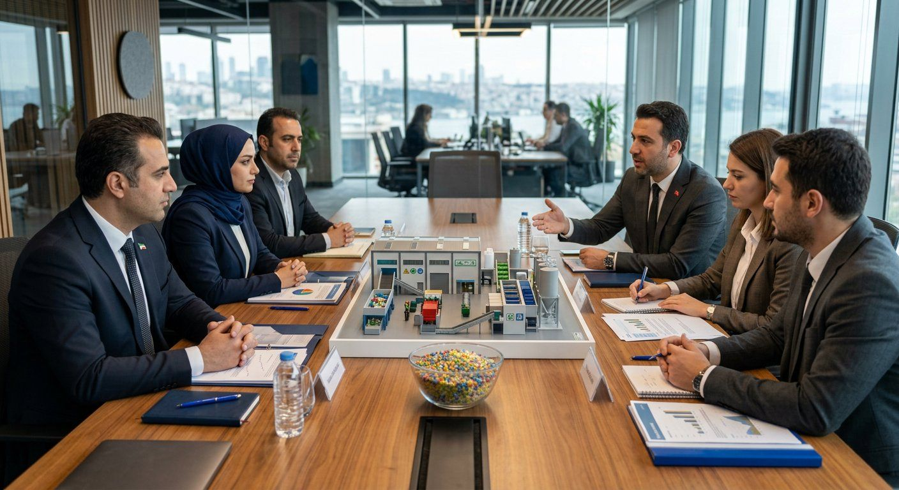
• ورود از فاز ۲ پس از اثبات نمونه.
• آورده غیرنقدی: ماشین‌آلات یا فناوری شستشو و فیلتر مذاب (≈ ۱۴ م.ت ≈ ۶۰ هزار دلار) در برابر ۱۵ تا ۲۰٪ سهم.
• بازگشت ارزش: خرید گرانول صادراتی توسط شرکت شریک در ترکیه — بدون انتقال ارز.
• حمایت حقوقی: ثبت تحت قانون FIPPA.
• سازندگان ترک برای مقایسه فناوری: Netplasmak، Üstün İş Makina، Vikotech، Altech (استانبول)، İnan Plastik (تکیرداغ).

بخش ۱۶ — نقد طرح و درس‌ها
بخش | امتیاز از ۱۰ (پیش از اصلاح) | اصلاح انجام‌شده
ایده و بازار | ۸ | —
مدل مالی | ۵ | فرضیات واقع‌بینانه، استهلاک، سناریوها
اجرا | ۴ | کارخانه نمونه و دروازه تصمیم
حقوقی و شراکت خارجی | ۳ | آورده غیرنقدی و بازگشت با گرانول
ارائه | ۶ | پیچ دک سه‌زبانه، نمودارها، بخش تیم

شرح: درس اصلی: نسخه اول (بازگشت ۲ ساله، ۱۵۱ کارخانه) خوش‌بینانه بود. نسخه نهایی صادقانه نشان می‌دهد سود به قرارداد ضایعات و کیفیت محصول وابسته است — و همین صداقت اعتماد سرمایه‌گذار را جلب می‌کند.

بخش ۱۷ — اقدامات ۹۰ روز آینده
# | اقدام | خروجی | نامه آماده
۱ | پیش‌فاکتور و بازدید پندار پلیمر | قیمت و عملکرد واقعی | نامه ۴
۲ | استعلام از ۱۰ ضایعاتی مشهد | قیمت خرید واقعی | —
۳ | مذاکره با ۳ تولیدکننده لوله/کیسه | نامه تمایل به خرید | نامه ۶
۴ | جلسه با سازمان پسماند مشهد | تفاهم‌نامه | نامه ۵
۵ | ثبت شرکت و جواز تأسیس | پیش‌نیاز وام | —
۶ | درخواست وام و ضمانت‌نامه | تأمین ۱۰ م.ت | نامه ۱ تا ۳
۷ | جذب آورده و سرمایه‌گذار فرشته | ۹٫۵ م.ت | نامه ۷
۸ | تکمیل تیم | مدیر فنی و مالی | —

بخش ۱۸ — پیوست: فهرست همه فایل‌ها
فایل | محتوا | زبان
plan / v4 / پیچ دک نهایی فارسی | پیچ دک ۱۸ اسلایدی | فارسی
plan / v4 / Pitch Deck Final EN | پیچ دک | انگلیسی
plan / v4 / Pitch Deck Final TR | پیچ دک | ترکی
plan / v3 / طرح اصلاح شده نسخه۳ | طرح کسب‌وکار واقع‌بینانه | فارسی
plan / v3 / مدل کلی و تامین مالی | مدل مرحله‌ای و منابع مالی | فارسی
plan / v4 / مقایسه سه دامنه اجرا | ۱۰ شهر / نیمی / همه | فارسی
plan / v4 / تامین مالی سه دامنه | ترکیب منابع هر دامنه | فارسی
plan / v2 / ۵ فهرست شهرها به تفکیک استان | ۳۱ استان و ۱۲۰ شهر | فارسی
plan / v2 / ۴ مدل مالی.xlsx | مدل مالی قابل تغییر | فارسی
plan / v4 / نامه‌های رسمی فارسی | ۷ نامه رسمی | فارسی
plan / v4 / Partner Letters TR EN | نامه شریک ترک | ترکی/انگلیسی
site / | سایت سه‌زبانه | فا/EN/TR
bot / | ربات تلگرام | فا/EN/TR

